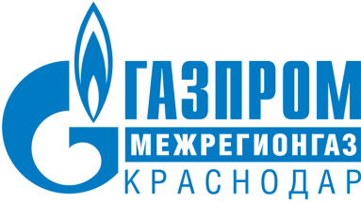

ИНФОРМАЦИЯ

06.02.2023
г. Краснодар

Количество пользователей «Личного кабинета» в Краснодарском крае за год выросло на 117 тысяч

Количество пользователей «Личного кабинета» в Краснодарском крае за 2022 год выросло на 117 тысяч абонентов. Так, к концу января 2023 года интернет-сервисом пользуются свыше 450 тысяч жителей региона.
Рост популярности сервиса связан с тем, что с его помощью, не выходя из дома можно решить большую часть вопросов, касающихся газоснабжения, передачи показаний и оплатой газа без комиссии. В «Личном кабинете» можно просмотреть историю оплат и начислений, сформировать квитанцию, подать заявку на дополнительные услуги и просмотреть её статус, задать вопрос поставщику газа по данным лицевого счета и многое другое.
Зарегистрироваться в «Личном кабинете» можно на сайте поставщика газа или по ссылке https://мойгаз.смородина.онлайн.
Для удобства перехода в «Личный кабинет» с телефона отсканируйте QR-код
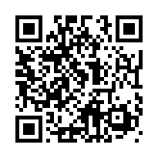

Напоминаем, что «Личным кабинетом» можно пользоваться в веб-версии. Пользователи мобильной операционной системы Android могут скачать мобильное приложение «Мой ГАЗ».

Для пользователей операционной системы iOs, для Apple и для iPad, сейчас опубликовано приложение под названием "Газ онлайн"

ПРЕСС-СЛУЖБА ООО «ГАЗПРОМ МЕЖРЕГИОНГАЗ КРАСНОДАР»

